公开课教案

课题：**第二章 整式的加减——数学活动**

月历中的数学问题

上课教师：宋安宁

学习目标：

* 学生能够应用用字母表示数和整式的加减运算表示月历中行、列、对角线的排列规律和月历中的数量关系

1. **小游戏：数数字**

所有同学举起右手，大拇指数1，食指2，中指3，无名指4，小拇指5，折回来，无名指6，依次数下去，问数字50落到哪根手指，50呢？2020呢？

学生利用学案上的表格，用填表的方式发现数字规律。发现该数列规律属于循环数列，循环节为6，再进行计算，但切入点可能会有不同。

|  |  |  |  |  |
| --- | --- | --- | --- | --- |
| **大拇指** | **食指** | **中指** | **无名指** | **小拇指** |
| **1** | **2** | **3** | **4** | **5** |
|  |  |  | **6** |  |
|  |  |  |  |  |
|  |  |  |  |  |
|  |  |  |  |  |

以此游戏引出月历表中也蕴藏着规律。

1. **探究月历表中数字之间的规律**

首先，展示某年某月的月历表，用方框框起3乘3的9个数字，

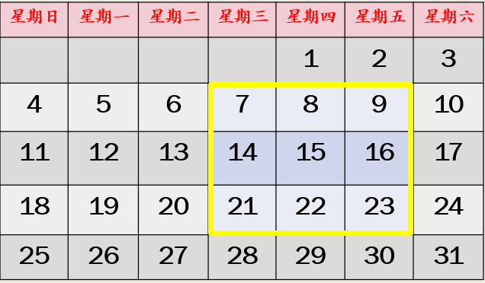

问题1：方框中的9个数字与中间数字有什么数量关系？

学生：通过计算9个数字的和，发现9个数字的和等于中间数字15的9倍；

问题2：方框大小不变，移动位置后，问题1中的关系还是否成立？

学生：成立。理由是通过计算，等到9个数字的和等于中间数字的9倍。

问题3：用课前自己准备的月历，不改变方框的大小，即仍然是3×3，将方框放置在任意位置，则上述结论是否成立？如何证明这个结论？

学生：成立，小组讨论并证明。

1. **探究证明，发现规律**

发现月历表中每行数字从左往右依次递增1，每列数字从上往下依次递增7（原因：每周有7天），从坐上往右下，依次递增8，从右上往左下，依次递增6，因此3×3的表格中也满足这样的规律。所以数字之间就有了联系。

老师引导：虽然刚刚同学们用自己选择的月历表将方框进行了移动，发现无论移动到哪里，方框中9个数字之和都是中间数字的9倍，那么到底如何证明这个结论呢？能把所有月份的所有可能情况全计算一遍吗？

学生：用字母表示数。

学生活动：用字母表示哪个数呢？小组讨论，在学案上表示并证明此结论。

学生活动：两种情况，一种是假设9个格中中间数为未知数，然后用此位置数表示其他8个数字，另一种是假设非中间数字为未知数，然后根据数字关系表示其他8个数。两种情况分别板书并证明。

发现用中间数为未知数能够使得证明过程计算简便，因为互为相反数的两数相加和为0，使得计算简便。发现计算过程就是第二章整式的加减。从而证明方框移动到任意位置，都可以得到相同的结论：9个数字之和等于中间数字的9倍。

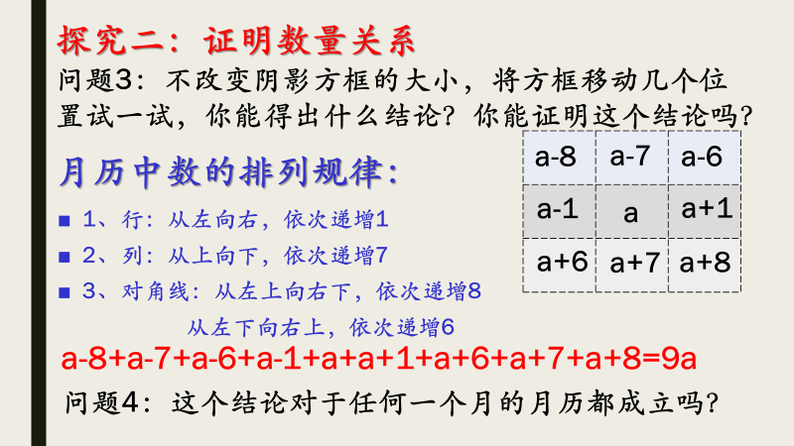

问题4：这个结论对于任意一个月的月历都成立吗？为什么?

学生：成立。原因：月历中数字之间的规律相同。

1. 拓展延申

除了像这样3×3的方框内的数字有这样的规律存在于月历中外，还存在着其他的规律，比如，2乘2，“Z”型。（有时间可让学生讨论）

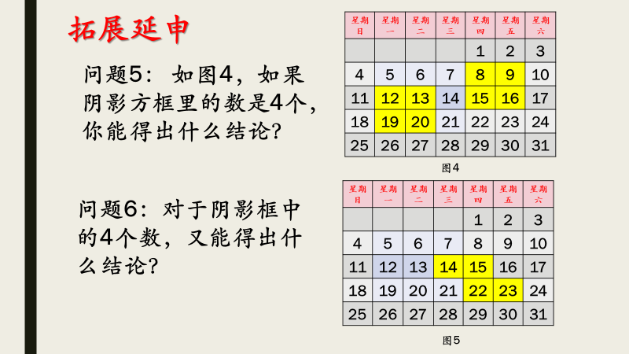

1. 课堂小结
2. 探究月历中数字之间的关系，先考虑什么？
3. 在用字母表示数时，如何设字母更简便？
4. 在整个探究过程中，运用了哪些数学知识？
5. 课后思考

偶数排列，则方框中的数字规律是什么？

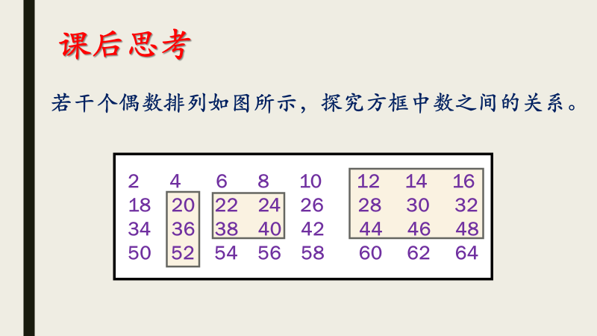

板书设计：

